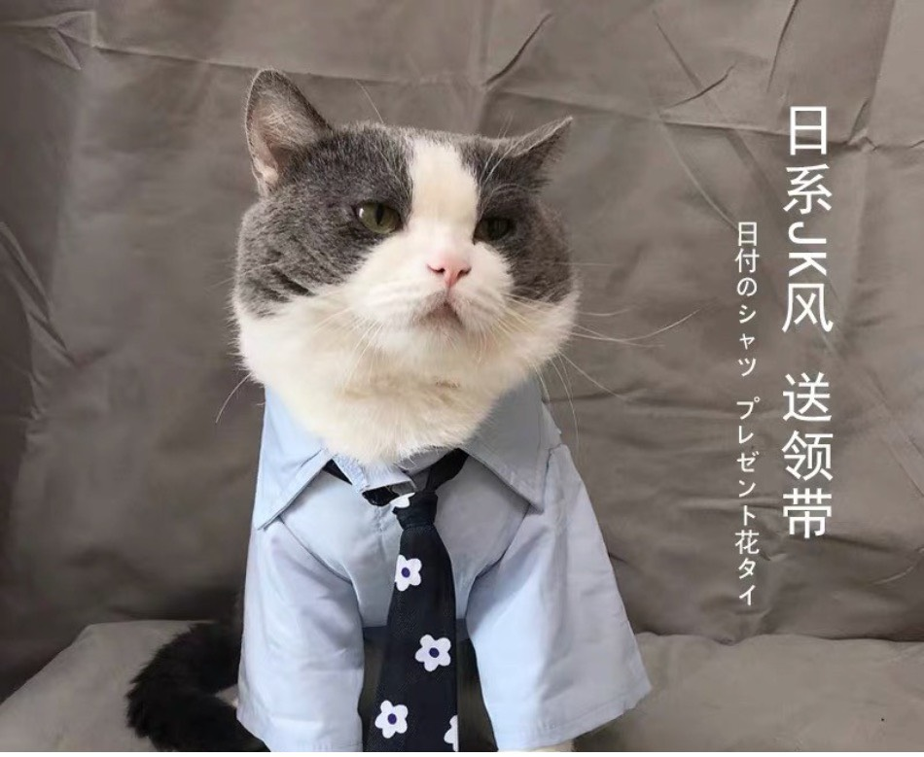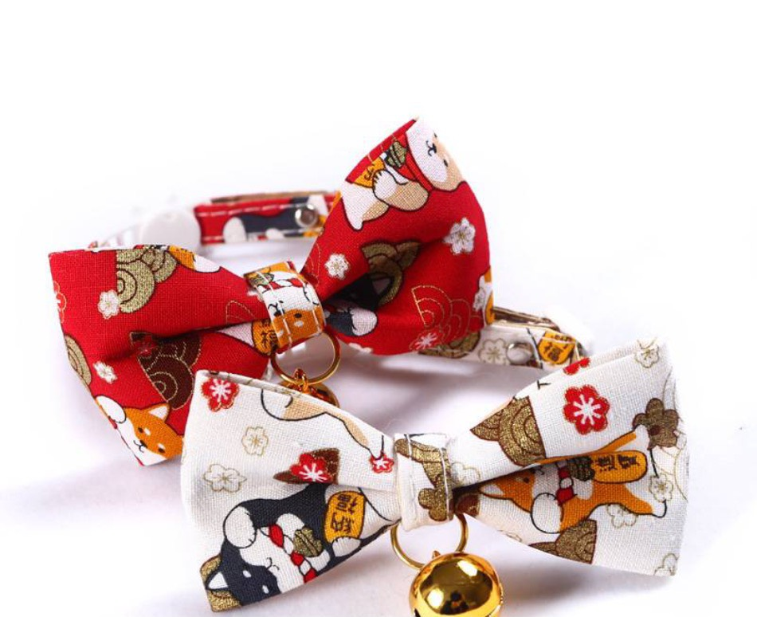

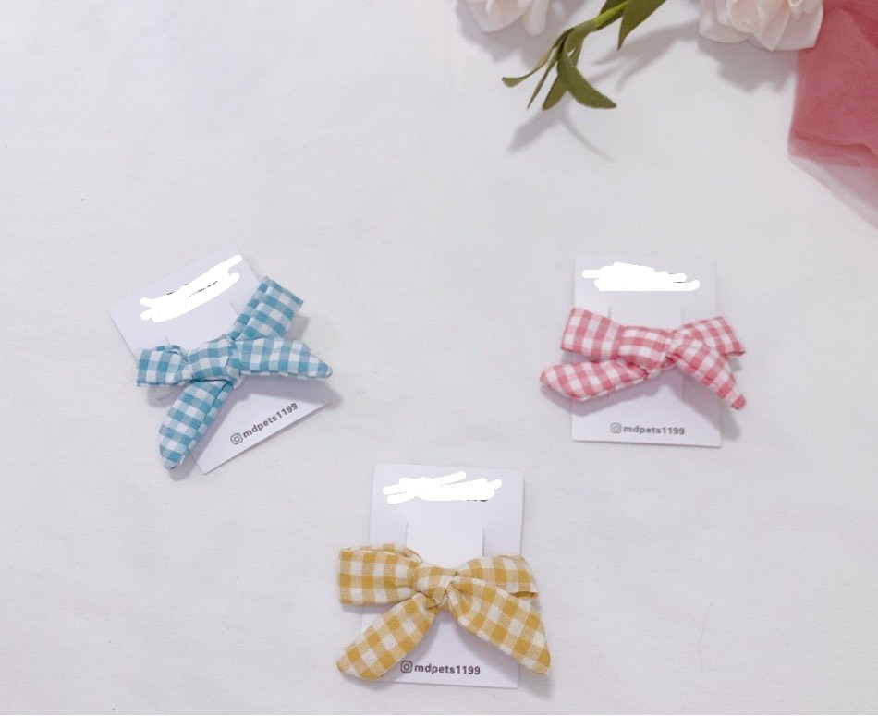

F1071452 陳煜凱

我們這組製作日本不同風格的衣服，而我負責做的這塊是寵物飾品到部分，我想做這個是因為能為每個不同風格的衣服做點綴和裝飾，讓衣服看起來更為豐富。